Министерство науки и высшего образования Российской Федерации Федеральное государственное автономное учреждение высшего образования «Пермский национальный исследовательский политехнический университет

Лабораторная работа №1

Решение задачи по одномерным массивам

Выполнил:

Студент группы РИС-23-1б

Валов Иван

Проверила:

Доцент кафедры ИТАС

О.А.Полякова

*Задача*: Дан массив целых чисел, необходимо найти максимальный элемент, сколько раз он встретился в массиве и его номер, когда он встретился первый раз.

*Анализ задачи*:

1. Заполнить массив случайно сгенерированными числами
2. В переменную, в которой будет храниться максимальный элемент, поместить первое число из массива
3. Проверить каждое число в массиве, в отдельной переменной подсчитывать их количество
4. Вывести данные на экран

Блок-схема:

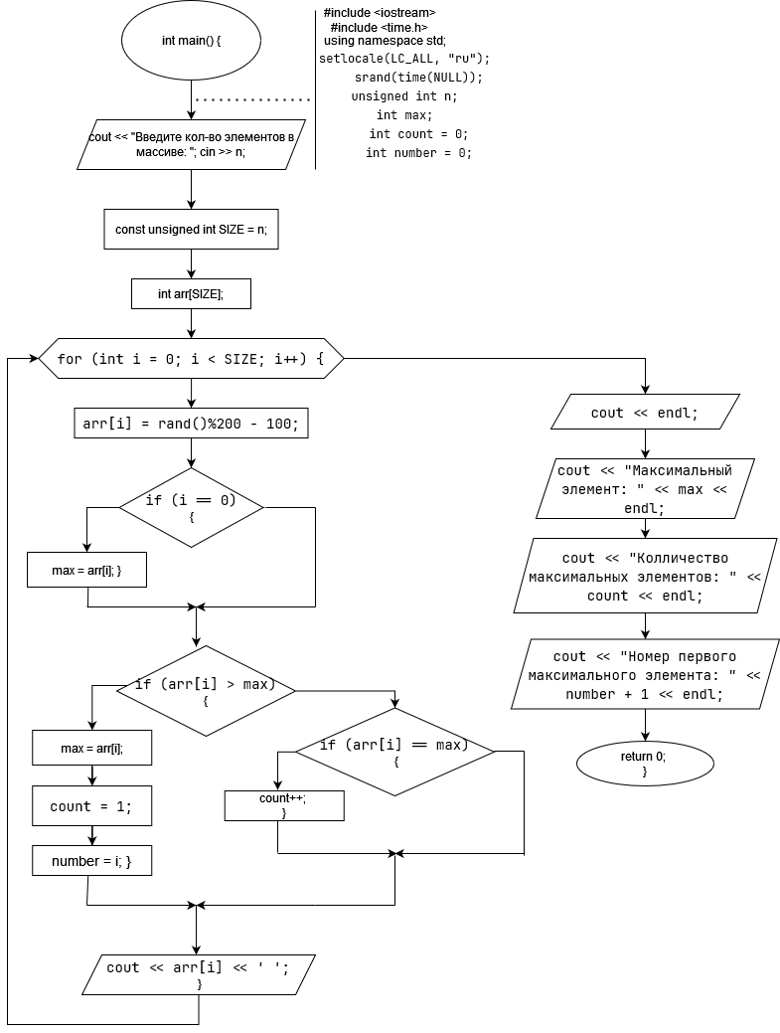

Решение на языке C++:

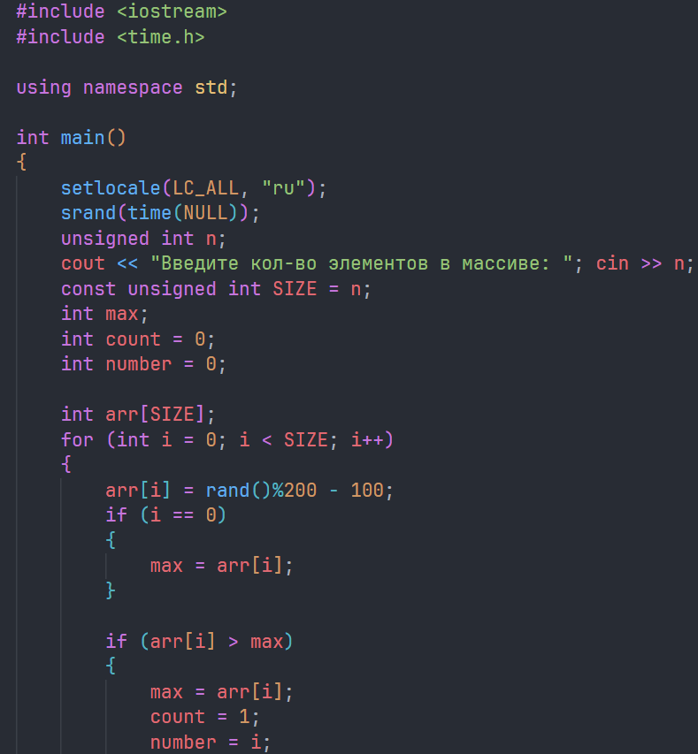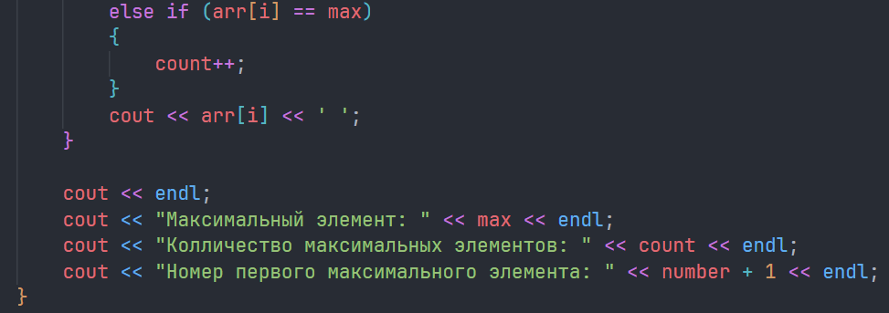

Тесты:

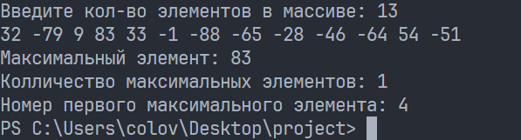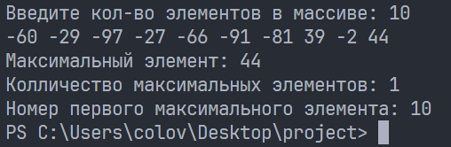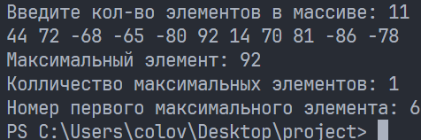

Скриншоты GitHub:

